**数学模型-对角互补模型**

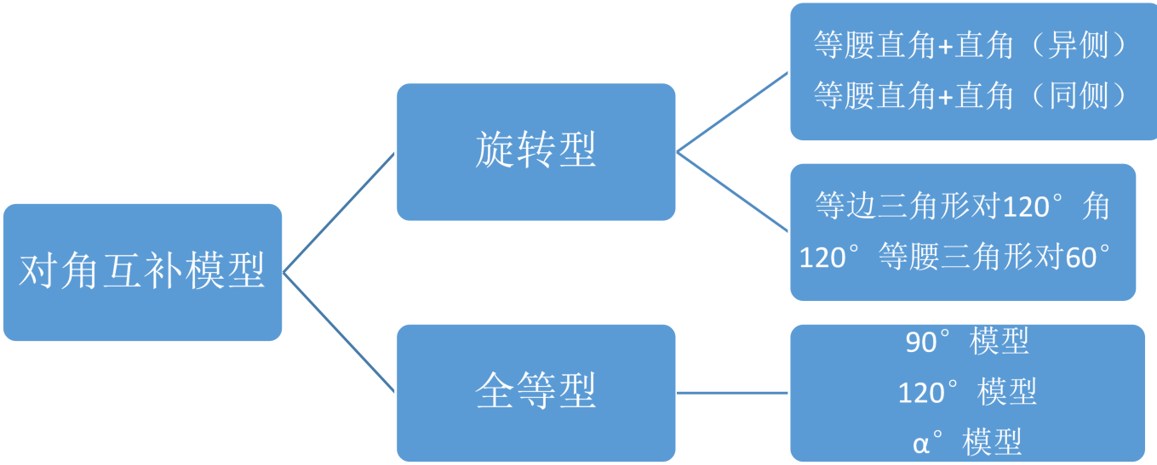

**旋转型**

**类型一（“共斜边等腰直角三角形+直角三角形”模型(异侧型)）**

已知直角△ABC和等腰直角△DBC，则AB+AC=AD．

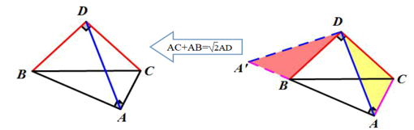

1. 如图1，在Rt△ABC中，∠ABC=90°，BA=BC，直线MN是过点A的直线CD⊥MN于点D，连接BD．

（1）观察猜想张老师在课堂上提出问题：线段DC，AD，BD之间有什么数量关系．经过观察思考，小明出一种思路：如图1，过点B作BE⊥BD，交MN于点E，进而得出：DC+AD=　　BD．

（2）探究证明

将直线MN绕点A顺时针旋转到图2的位置写出此时线段DC，AD，BD之间的数量关系，并证明

（3）拓展延伸

在直线MN绕点A旋转的过程中，当△ABD面积取得最大值时，若CD长为1，请直接写BD的长．

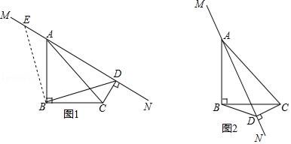

【答案】（1）；（2）AD﹣DC=BD；（3）BD=AD=+1．

【解析】

【分析】（1）根据全等三角形的性质求出DC，AD，BD之间的数量关系

（2）过点B作BE⊥BD，交MN于点E．AD交BC于O，

证明，得到，，

根据为等腰直角三角形，得到，

再根据，即可解出答案.

（3）根据A、B、C、D四点共圆，得到当点D在线段AB的垂直平分线上且在AB的右侧时，△ABD的面积最大．

在DA上截取一点H，使得CD=DH=1，则易证，

由即可得出答案.

【详解】解：（1）如图1中，

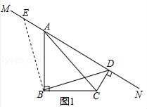

由题意：，

∴AE=CD，BE=BD，

∴CD+AD=AD+AE=DE，

∵是等腰直角三角形，

∴DE=BD，

∴DC+AD=BD，

故答案为．

（2）．

证明：如图，过点B作BE⊥BD，交MN于点E．AD交BC于O．

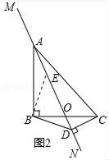

∵，

∴，

∴．

∵，，，

∴，

∴．又∵，

∴，

∴，，

∴为等腰直角三角形，．

∵，

∴．

（3）如图3中，易知A、B、C、D四点共圆，当点D在线段AB的垂直平分线上且在AB的右侧时，△ABD的面积最大．

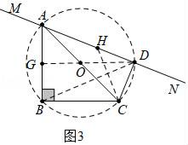

此时DG⊥AB，DB=DA，在DA上截取一点H，使得CD=DH=1，则易证，

∴．

【点睛】本题主要考查全等三角形的性质，等腰直角三角形的性质以及图形的应用，正确作辅助线和熟悉图形特性是解题的关键.

**类型二（“共斜边等腰直角三角形+直角三角形”模型(同侧型)）**

已知直角△ABC和等腰直角△DBC，则AB-AC= AD．

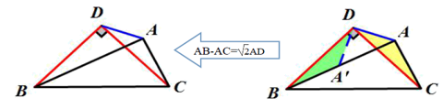

2. 已知:△ABC中，CA=CB, ∠ACB=90º，D为△ABC外一点，且满足∠ADB=90º

(1)如图所示，求证：DA+DB=DC

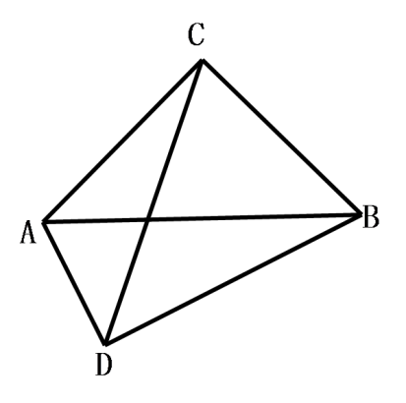

(2)如图所示，猜想DA.DB.DC之间有何数量关系？并证明你的结论.

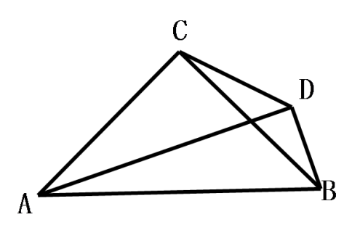

(3)如图所示，过C作CH⊥BD于H,BD=6,AD=3,则CH= .

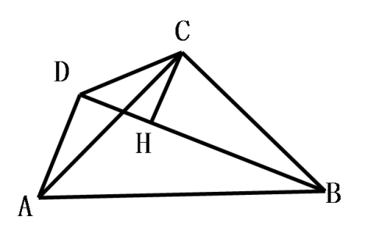

【答案】（1）详见解析；（2）DA-DB=DC；(3)

【解析】

【分析】（1）过*C*点作*CQ*⊥*CD*交*DB*的延长线于*Q*点，由余角的性质可得∠*ACD*=∠*QCB*，∠*ADC*=∠*Q*，由“*AAS*”可证△*ACD*≌△*BCQ*，可得*CD*=*CQ*，*AD*=*BQ*，由等腰直角三角形性质可得*DQ*=*CD*，即可得结论；

（2）过点*C*作*CQ*⊥*CD*交*AD*于点*Q*，由“*SAS*”可证△*ACQ*≌△*BCD*，可得*AQ*=*BD*，可证*CQ*=*CD*，且∠*QCD*=90°，即可得*DA*、*DB*、*DC*之间关系；

（3）过点*C*作*CQ*⊥*CD*交*BD*于点*Q*，由“*SAS*”可证△*ACD*≌△*BCQ*，可得*AD*=*BQ*，可证△*DCQ*是等腰直角三角形，由等腰直角三角形的性质可求*CH*的长．

【详解】证明：（1）如图，过*C*点作*CQ*⊥*CD*交*DB*的延长线于*Q*点

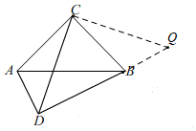

∵∠*ACB*=90°，*CQ*⊥*CD*，∠*ADB*=90°

∴∠*ACD*+∠*DCB*=90°，∠*DCB*+∠*QCB*=90°，∠*ADC*+∠*CDQ*=90°，∠*CDQ*+∠*Q*=90°

∴∠*ACD*=∠*QCB*，∠*ADC*=∠*Q*，且*AC*=*BC*

∴△*ACD*≌△*BCQ*（*AAS*）

∴*CD*=*CQ*，*AD*=*BQ*

∴*DQ*=*DB*+*BQ*=*DB*+*AD*

∵*CD*⊥*CQ*，∠*DCQ*=90°

∴*DQ*=*CD*

∴*DB*+*AD*=*CD*

（2）*DA*-*DB*=*CD*

理由如下：如图，过点*C*作*CQ*⊥*CD*交*AD*于点*Q*，

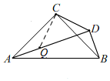

∵*CA*=*CB*，∠*ACB*=90°，

∴∠*ABC*=∠*CAB*=45°

∵∠*ACB*=90°，*QC*⊥*CD*

∴∠*ACB*=∠*ADB*=90°，

∴点*A*，点*B*，点*D*，点*C*四点共圆，

∴∠*ADC*=∠*ABC*=45°

∵*QC*⊥*CD*

∴∠*CQD*=∠*CDQ*=45°

∴*CQ*=*CD*，且∠*QCD*=90°

∴*QD*==*CD*

∵∠*ACB*=∠*DCQ*=90°，

∴∠*ACQ*=∠*DCB*，且*AC*=*BC*，*CQ*=*CD*

∴△*ACQ*≌△*BCD*（*SAS*）

∴*AQ*=*BD*

∴*QD*=*CD*=*DA*-*AQ*=*DA*-*BD*，

即：*DA*-*DB*=

（3）如图，过点*C*作*CQ*⊥*CD*交*BD*于点*Q*，

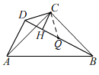

∵∠*ACB*=90°，*QC*⊥*CD*

∴∠*ACB*=∠*ADB*=90°，

∴点*A*，点*B*，点*C*，点*D*四点共圆，

∴∠*CDQ*=∠*CAB*=45°

∵*QC*⊥*CD*

∴∠*CQD*=∠*CDQ*=45°

∴*CQ*=*CD*，且∠*QCD*=90°

∴△*DCQ*是等腰直角三角形，

∵∠*ACB*=∠*DCQ*=90°，

∴∠*ACD*=∠*QCB*，且*AC*=*BC*，*CQ*=*CD*

∴△*ACD*≌△*BCQ*（*SAS*）

∴*AD*=*BQ*，

∴*DQ*=*DB*-*BQ*=*DB*-*AD*=3

∵△*DCQ*是等腰直角三角形，*DQ*=3，*CH*⊥*DB*

∴*CH*=*DH*=*HQ*=*DQ*=．

故答案为．

【点睛】本题是三角形综合题，考查了全等三角形的判定和性质，等腰直角三角形的性质，添加恰当辅助线构造全等三角形是本题的关键．

**类型三“等边三角形对120°模型”．**

△ABC是等边三角形，∠BPC=120°，则有PB+PC=PA；

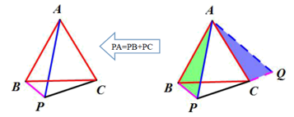

**类型四“120°等腰三角形对60°模型”**

△ABC是等腰三角形，且∠BAC=120°，∠BPC=60°，则有PB+PC=PA；

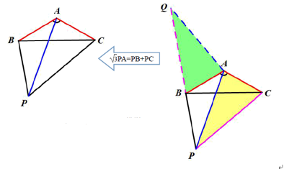

3. 例：截长补短法，是初中几何题中一种添加辅助线的方法，也是把几何题化难为易的一种策略．截长就是在长边上截取一条线段与某一短边相等，补短就是通过延长或旋转等方式使两条短边拼合到一起，从而解决问题．

（1）如图1，△*ABC*是等边三角形，点*D*是边*BC*下方一点，∠*BDC*=120°，探索线段*DA*、*DB*、*DC*之间的数量关系．

解题思路：将△*ABD*绕点*A*逆时针旋转60°得到△*ACE*，可得*AE*=*AD*， *CE*=*BD*，∠*ABD*=∠*ACE*，∠*DAE*=60°，根据∠*BAC*+∠*BDC*=180°，可知∠*ABD*+∠*ACD*=180°，则 ∠*ACE*+∠*ACD*=180°，易知△*ADE*是等边三角形，所以*AD*=*DE*，从而解决问题．

根据上述解题思路，三条线段*DA*、*DB*、*DC*之间的等量关系是___________；

（2）如图2，*Rt*△*ABC*中，∠*BAC*=90°，*AB*=*AC*．点*D*是边*BC*下方一点，∠*BDC*=90°，探索三条线段*DA*、*DB*、*DC*之间的等量关系，并证明你的结论．

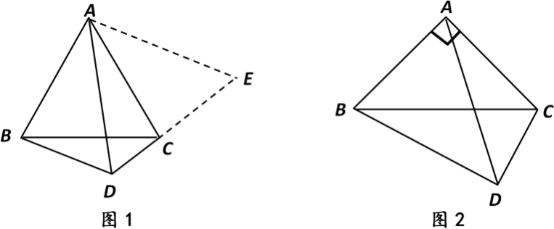

【答案】(1)DA=DB+DC;(2) DA=DB+DC,证明见解析.

【解析】

【分析】(1)由旋转60°可得*AE*=*AD*， *CE*=*BD*，∠*ABD*=∠*ACE*，∠*DAE*=60°，根据∠*BAC*+∠*BDC*=180°，可知∠*ABD*+∠*ACD*=180°，则 ∠*ACE*+∠*ACD*=180°，易知△*ADE*是等边三角形，所以*AD*=*DE*，从而解决问题．

(2) 延长DC到点E,使CE=BD，连接AE,由已知可得,根据,可得=,可证,进而可得AD=AE, ,可得,由勾股定理可得：,进行等量代换可得结论.

【详解】(1)结论：DA=DB+DC.

理由：∵△ABD绕点A逆时针旋转60°得到△ACE，

∴AE=AD， CE=BD，∠ABD=∠ACE，∠DAE=60°，

∵∠BAC+∠BDC=180°，

∴∠ABD+∠ACD=180°，

∴∠ACE+∠ACD=180°，

∴D,C,E三点共线，

∵AE=AD，∠DAE=60°，

∴△ADE是等边三角形，

∴AD=DE，

∴AD=DC+CE=DB+DC;

(2)结论：DA=DB+DC,

证明如下：

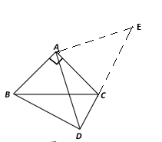

如图所示，延长DC到点E,使CE=BD，连接AE,

∵,,

∴,

∵,

∴=,

∵AB=AC,CE=BD,

∴(SAS),

∴AD=AE, ,

∴,

∴,

∴,

∴DA=DB+DC.

【点睛】本题主要考查了截长补短的方法，通过全等三角形得到线段间的等量关系，正确作出辅助线找到全等三角形是解题的关键.

4. 如图1，在四边形ABCD中，AB=AD，∠B+∠ADC=180°，点E，F分别在四边形ABCD的边BC，CD上，∠EAF=∠BAD，连接EF，试猜想EF，BE，DF之间的数量关系．

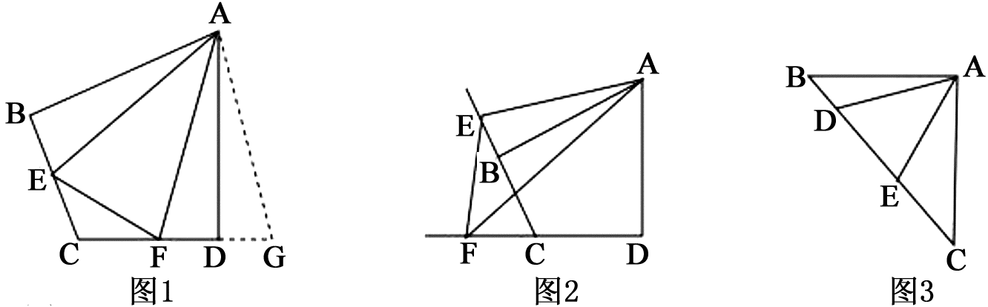

（1）思路梳理

将△ABE绕点A逆时针旋转至△ADG，使AB与AD重合，由∠B+∠ADC=180°，得∠FDG=180°，即点F，D，G三点共线，易证△AFG≌△AFE，故EF，BE，DF之间的数量关系为__；

（2）类比引申

如图2，在图1的条件下，若点E，F由原来的位置分别变到四边形ABCD的边CB，DC延长线上，∠EAF=∠BAD，连接EF，试猜想EF，BE，DF之间的数量关系，并给出证明．

（3）联想拓展

如图3，在△ABC中，∠BAC=90°，AB=AC，点D，E均在边BC上，且∠DAE=45°，若BD=1，EC=2，直接写出DE的长为________________.

【答案】（1）EF＝BE＋DF；（2）EF＝DF−BE；证明见解析；（3）.

【解析】

【分析】（1）将△ABE绕点A逆时针旋转至△ADG，使AB与AD重合，首先证明F，D，G三点共线，求出∠EAF＝∠GAF，然后证明△AFG≌△AFE，根据全等三角形的性质解答；

（2）将△ABE绕点A逆时针旋转，使AB与AD重合，得到△ADE'，首先证明E'，D，F三点共线，求出∠EAF＝∠E'AF，然后证明△AFE≌△AFE'，根据全等三角形的性质解答；

（3）将△ABD绕点A逆时针旋转至△ACD'，使AB与AC重合，连接ED'，同（1）可证△AED≌AED'，求出∠ECD'＝90°，再根据勾股定理计算即可．

【详解】解：（1）将△ABE绕点A逆时针旋转至△ADG，使AB与AD重合，

∵∠B＋∠ADC＝180°，

∴∠FDG＝180°，即点F，D，G三点共线，

∵∠BAE＝∠DAG，∠EAF＝∠BAD，

∴∠EAF＝∠GAF，

在△AFG和△AFE中，，

∴△AFG≌△AFE，

∴EF＝FG＝DG＋DF＝BE＋DF；

（2）EF＝DF−BE；

证明：将△ABE绕点A逆时针旋转，使AB与AD重合，得到△ADE'，则△ABE≌ADE'，

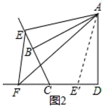

∴∠DAE'＝∠BAE，AE'＝AE，DE'＝BE，∠ADE'＝∠ABE，

∵∠ABC＋∠ADC＝180°，∠ABC＋∠ABE＝180°，

∴∠ADE'＝∠ADC，即E'，D，F三点共线，

∵∠EAF＝∠BAD，

∴∠E'AF＝∠BAD−（∠BAF＋∠DAE'）＝∠BAD−（∠BAF＋∠BAE）＝∠BAD−∠EAF＝∠BAD，

∴∠EAF＝∠E'AF，

在△AEF和△AE'F中，，

∴△AFE≌△AFE'（SAS），

∴FE＝FE'，

又∵FE'＝DF−DE'，

∴EF＝DF−BE；

（3）将△ABD绕点A逆时针旋转至△ACD'，使AB与AC重合，连接ED'，

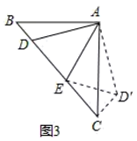

同（1）可证△AED≌AED'，

∴DE＝D'E．

∵∠ACB＝∠B＝∠ACD'＝45°，

∴∠ECD'＝90°，

在Rt△ECD'中，ED'＝，即DE＝，

故答案为：．

【点睛】本题考查的是旋转变换的性质、全等三角形的判定和性质以及勾股定理等知识，灵活运用利用旋转变换作图、掌握全等三角形的判定定理和性质定理是解题的关键．

**构造全等型**

**类型五-全等型90°**

条件：①∠AOB=∠DCE =90°，②OC平分∠AOB

结论：①CD=CE；②OD+OE=OC；③S△DCE=S△OCD +S△OCE =OC2

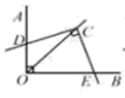

辅助线的做法，可有下面两种方法来证明．

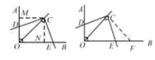

当C与AO的延长线相交时，也是相同的方法．

结论变：①CD=CE；②OE - OD =OC；③S△OCE- S△OCD =OC2

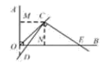

5. 探究：如图1和2,四边形中,已知，，点，分别在、上，．

（1）①如图 1,若、都是直角，把绕点逆时针旋转至，使与重合，则能证得，请写出推理过程；

②如图 2，若、都不是直角，则当与满足数量关系_______时，仍有;

（2）拓展：如图3,在中，,，点、均在边上,且．若，求的长．

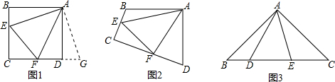

【答案】（1）①见解析；②，理由见解析；（2）

【解析】

【分析】（1）①根据旋转的性质得出AE＝AG，∠BAE＝∠DAG，BE＝DG，求出∠EAF＝∠GAF＝45°，根据SAS推出△EAF≌△GAF，根据全等三角形的性质得出EF＝GF，即可求出答案；

②根据旋转的性质得出AE＝AG，∠B＝∠ADG，∠BAE＝∠DAG，求出C、D、G在一条直线上，根据SAS推出△EAF≌△GAF，根据全等三角形的性质得出EF＝GF，即可求出答案；

（2）根据等腰直角三角形性质好勾股定理求出∠ABC＝∠C＝45°，BC＝4，根据旋转的性质得出AF＝AE，∠FBA＝∠C＝45°，∠BAF＝∠CAE，求出∠FAD＝∠DAE＝45°，证△FAD≌△EAD，根据全等得出DF＝DE，设DE＝x，则DF＝x，BF＝CE＝3−x，根据勾股定理得出方程，求出x即可．

【详解】（1）①如图1，

∵把绕点逆时针旋转至，使与重合，

∴，，

∵，，

∴，

∴，

即，

在和中



∴，

∴，

∵，

∴；

②，

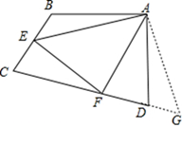

理由是：

把绕点旋转到，使和重合，

则，，，

∵，

∴，

∴，，在一条直线上，

和①知求法类似，，

在和中



∴，

∴，

∵，

∴；

故答案为：

（2）∵中，，

∴，由勾股定理得：

 ，

把绕点旋转到,使和重合，连接．

则，，，

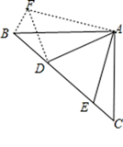

∵，

∴，

∴，

在和中



∴，

∴，

设，则，

∵，

∴，

∵，，

∴，

由勾股定理得：，

，

解得：，

即．

【点睛】本题考查了旋转的性质，全等三角形的性质和判定，勾股定理的应用，此题是开放性试题，首先在特殊图形中找到规律，然后再推广到一般图形中，对学生的分析问题，解决问题的能力要求比较高．

**类型六-全等型120°**

条件：①∠AOB=2∠DCE =120°，②OC平分∠AOB

结论：①CD=CE；②OD+OE=OC；③S△DCE=S△OCD +S△OCE =OC2

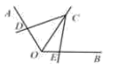

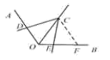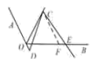

证明提示：①可参考“全等型-90°”证法一；

②如图：在OB上取一点F，使OF=OC，证明△OCF等边三角形．

6. 如图，已知，在的角平分线上有一点，将一个角的顶点与点重合，它的两条边分别与射线相交于点.

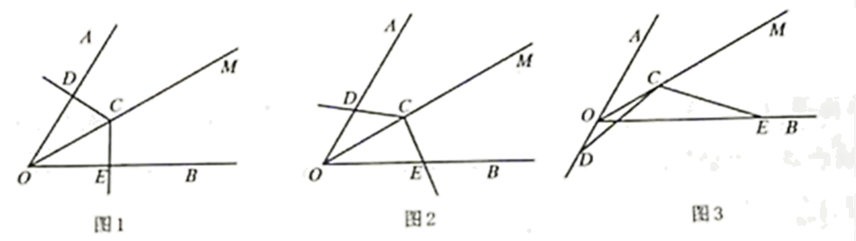

（1）如图1，当绕点旋转到与垂直时，请猜想与的数量关系，并说明理由；

（2）当绕点旋转到与不垂直时，到达图2的位置，（1）中的结论是否成立？并说明理由；

（3）如图3，当绕点旋转到点位于的反向延长线上时，求线段与之间又有怎样的数量关系？请写出你的猜想，不需证明.

【答案】（1），见解析；（2）结论仍然成立，见解析；（3）

【解析】

【分析】（1）先判断出∠OCE＝60°，再利用特殊角的三角函数得出OD＝OC，同OE＝OC，即可得出结论；  
（2）同（1）的方法得OF＋OG＝OC，再判断出△CFD≌△CGE，得出DF＝EG，最后等量代换即可得出结论；  
（3）同（2）的方法即可得出结论．

【详解】解：（1）是的角平分线







在中，，

同理：



（2）（1）中结论仍然成立，理由：

过点作于，于







由（1）知，



，且点是的平分线上一点















（3）结论为：.

理由：过点C作CF⊥OA于F，CG⊥OB于G，  
∴∠OFC＝∠OGC＝90°，  
∵∠AOB＝60°，  
∴∠FCG＝120°，  
同（1）的方法得，OF＝OC，OG＝OC，  
∴OF＋OG＝OC，  
∵CF⊥OA，CG⊥OB，且点C是∠AOB的平分线OM上一点，  
∴CF＝CG，∵∠DCE＝120°，∠FCG＝120°，  
∴∠DCF＝∠ECG，  
∴△CFD≌△CGE，  
∴DF＝EG，  
∴OF＝DF−OD＝EG−OD，OG＝OE−EG，  
∴OF＋OG＝EG−OD＋OE−EG＝OE−OD，  
∴OE−OD＝OC．

【点睛】此题属于几何变换综合题，主要考查了角平分线的性质，全等三角形的判定和性质的综合运用，正确作出辅助线，构造全等三角形是解本题的关键．

7. 如图，一伞状图形，已知，点是角平分线上一点，且，，与交于点，与交于点．

(1)如图一，当与重合时，探索，的数量关系

(2)如图二，将在(1)的情形下绕点逆时针旋转度，继续探索，的数量关系，并求四边形的面积．

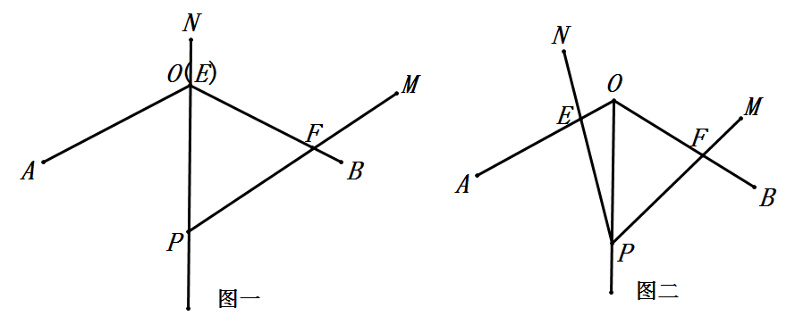

【答案】（1），证明详见解析；（2），

【解析】

【分析】（1）根据角平分线定义得到∠POF=60°，推出△PEF是等边三角形，得到PE=PF；

（2）过点P作PQ⊥OA，PH⊥OB，根据角平分线的性质得到PQ=PH，∠PQO=∠PHO=90°，根据全等三角形的性质得到PE=PF，S四边形OEPF=S四边形OQPH，求得OQ=1，QP=，根据三角形的面积公式即可得到结论．

【详解】解：（1）∵，平分，

∴，

∵，

∴ ，

∴是等边三角形，

∴；

（2）过点作，，

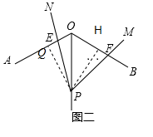

∵平分，

∴，，

∵，

∴∠QPH＝60°，

∴，

∴，

在与中

，

∴，

∴，

，

∵，，平分，

∴，

∴，＝，

∴＝，

∴四边形的面积＝＝

【点睛】本题考查了旋转的性质，角平分线的性质，全等三角形的判定和性质，三角形的面积，正确的作出辅助线是解题的关键．

8. （1）方法导引：

问题：如图1，等边三角形的边长为6，点是和的角平分线交点，，绕点任意旋转，分别交的两边于，两点．求四边形面积．

讨论：

①小明：在旋转过程中，当经过点时，一定经过点．

②小颖：小明的分析有道理，这样我们就可以利用“”证出．

③小飞：因为，所以只要算出的面积就得出了四边形的面积．

老师：同学们的思路很清晰，也很正确．在分析和解决问题时，我们经常会借用特例作辅助线来解决一般问题：请你按照讨论的思路，直接写出四边形的面积：________．

（2）应用方法：

①特例：如图2，的顶点在等边三角形的边上，，，边于点，于点，求的面积．

②探究：如图3，已知，顶点在等边三角形的边上，，，记的面积为，的面积为，求的值．

③应用：如图4，已知，顶点在等边三角形的边的延长线上，，，记的面积为，的面积为，请直接写出与的关系式．

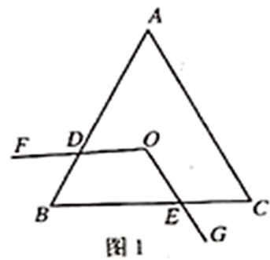 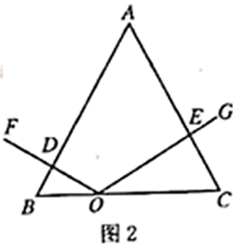 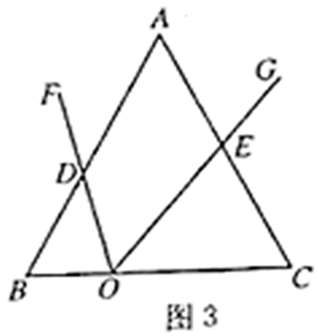 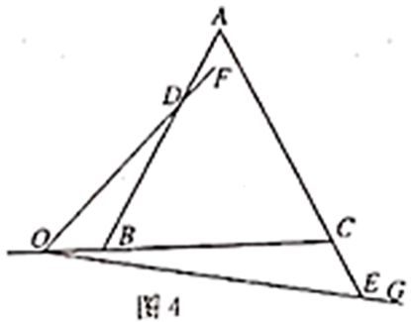

【答案】（1）；（2）①的面积；②xy=12；③．

【解析】

【分析】（1）连接、，利用ASA证出，从而得出的面积与四边形的面积相等，过点作于点，利用锐角三角函数求出OH即可求出△OBC的面积，从而得出结论；

（2）①根据等边三角形的性质可得，从而求出∠BOD，然后根据30°所对的直角边是斜边的一半和勾股定理即可求出OD和BD，从而求出结论；

②过点作于，于，根据相似三角形判定定理可得，根据相似三角形的性质列出比例式，变形可得，然后根据三角形的面积公式即可求出结论；

③过点作交的延长线于，于，根据相似三角形的判定定理可得，根据相似三角形的性质列出比例式，变形可得，分别求出OM和ON，再结合三角形的面积公式即可求出结论．

【详解】解：（1）连接、

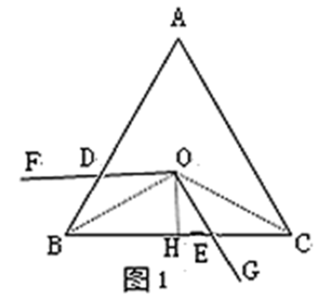

∵是等边三角形，

∴

∵是和的角平分线交点

∴

∴，

∴

∴

∴的面积与四边形的面积相等

过点作于点

∵，

∴

∵，

∴，

∴

∴四边形的面积为．

故答案为：．

（2）①∵是等边三角形，

∴

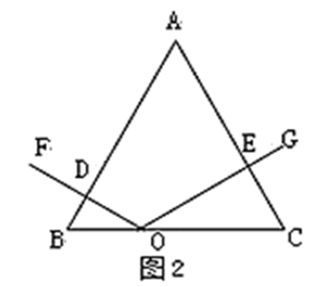

∵于点，

∴

∵，

∴，，

∴的面积

②过点作于，于．

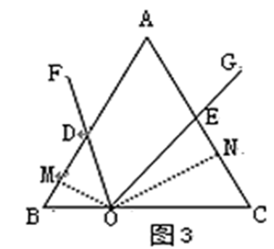

由①得：，同理：

∵是等边三角形，

∴

∵，

∴

∴，

∴

∴，

∴

∴

③

过点作交的延长线于，于．

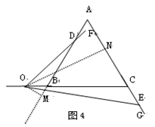

∵，

∴

∴，

∵

∴，

∴

∴

∵，，

∴，

∴

∵，，

∴，

∴

∴

【点睛】此题考查的是全等三角形的判定及性质、等边三角形的性质、相似三角形的判定及性质和锐角三角函数，掌握全等三角形的判定及性质、等边三角形的性质、相似三角形的判定及性质和锐角三角函数是解决此题的关键．

**类型七-全等型α**

条件：①∠AOB = 2α， ∠DCE = 180- 2α．； ②CD=CE；

结论：①OC平分∠AOB；②OD+ OE = 2OC．cosα

③S四边形oocE = S△ocD +S△ocE = OC2sinαcosα

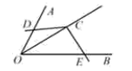

当∠DCE的一边交AO的延长线于点D时，上述条件不变，结论有所变化

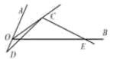

9. 综合实践

初步探究：

如图，已知∠AOB=60°，在∠AOB的平分线OM上有一点C，将一个120°角的顶点与点C重合，它的两条边分别与直线OA、OB相交于点D、E．

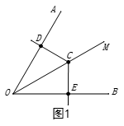 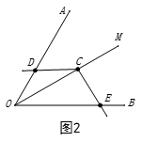 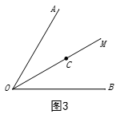

(1)当∠DCE绕点C旋转到CD与OA垂直时（如图1），请猜想OE+OD与OC的数量关系为 ；

解决问题：

(2)当∠DCE绕点C旋转到CD与OA不垂直时，到达图2的位置，（1）中的结论是否成立？并说明理由；

(3)当∠DCE绕点C旋转到CD与OA的反向延长线相交时，上述结论是否成立？若成立，请给于证明；若不成立，线段OD、OE与OC之间的数量关系为 ；

拓展应用：

(4)当∠DCE绕点C旋转到CD与OA垂直时，请猜想四边形CDOE的周长与OC的数量关系，并说明理由；

【答案】（1）OD+OE=OC；（2）仍然成立，理由见解析；（3）不成立，OE-OD=OC；（4）四边形CDOE的周长为(+1)OC，理由见解析．

【解析】

【分析】（1）先判断出∠OCE=60°，再利用特殊角的三角函数得出OD=OC，同理OE=OC，即可得出结论；

（2）同（1）的方法得OF+OG=OC，再判断出△CFD≌△CGE，得出DF=EG，最后等量代换即可得出结论；

（3）同（2）的方法即可得出结论；

（4）同（1）可得OD+OE=OC，CD+CE=OC，进而可得结论．

【详解】：（1）∵OM是∠AOB的角平分线，  
∴∠AOC=∠BOC=∠AOB=30°，  
∵CD⊥OA，  
∴∠ODC=90°，  
∴∠OCD=60°，  
∴∠OCE=∠DCE-∠OCD=60°，  
在Rt△OCD中，OD=OC•cos30°=OC，  
同理：OE=OC，  
∴OD+OE=OC；

（2）（1）中结论仍然成立，理由：  
过点C作CF⊥OA于F，CG⊥OB于G，  
∴∠OFC=∠OGC=90°，  
∵∠AOB=60°，  
∴∠FCG=120°，  
同（1）的方法得，OF=OC，OG=OC，  
∴OF+OG=OC，  
∵CF⊥OA，CG⊥OB，且点C是∠AOB的平分线OM上一点，  
∴CF=CG，  
∵∠DCE=120°，∠FCG=120°，  
∴∠DCF=∠ECG，  
∴△CFD≌△CGE，  
∴DF=EG，  
∴OF=OD+DF=OD+EG，OG=OE-EG，  
∴OF+OG=OD+EG+OE-EG=OD+OE，  
∴OD+OE=OC；

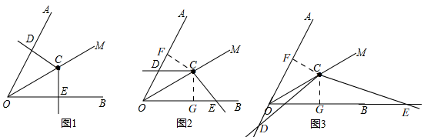

（3）（1）中结论不成立，结论为：OE-OD=OC，  
理由：过点C作CF⊥OA于F，CG⊥OB于G，  
∴∠OFC=∠OGC=90°，  
∵∠AOB=60°，  
∴∠FCG=120°，  
同（1）的方法得，OF=OC，OG=OC，  
∴OF+OG=OC，  
∵CF⊥OA，CG⊥OB，且点C是∠AOB的平分线OM上一点，  
∴CF=CG，∵∠DCE=120°，∠FCG=120°，  
∴∠DCF=∠ECG，  
∴△CFD≌△CGE，  
∴DF=EG，  
∴OF=DF-OD=EG-OD，OG=OE-EG，  
∴OF+OG=EG-OD+OE-EG=OE-OD，  
∴OE-OD=OC．

（4）由（1）可得OD+OE=OC，CD+CE=OC

∴OD+OE+CD+CE=(+1)OC，

故四边形CDOE的周长为(+1)OC．

【点睛】此题是几何变换综合题，主要考查了角平分线的定义和定理，全等三角形的判定和性质，特殊角的三角函数直角三角形的性质，正确作出辅助线是解本题的关键．

